ОПИСАНИЕ Присадка для дизеля Speed – это комбинация активных веществ с чистящими, диспергирующими и защитными свойствами с учетом современных двигателей, горюче-смазочных материалов и условий эксплуатации.

СВОЙСТВА - обеспечивает чистоту и предотвращает отложения в топливной системе и камере сгорания
- обеспечивает оптимальное сжигание и в результате малый уд. расход топлива
- предотвращает пригорание и осмоление форсуночных игл
- повышает мощность и экономичность
- защищает топливный насос, форсуночные иглы, зону с цилиндрами/поршнями и выпускными клапанами
- легкий запуск зимой без разогрева
- бережный процесс сжигания

ТЕХНИЧЕСКИЕ
ХАРАКТЕРИСТИКИ Основа : комбинация присадок в жидкости-носителе
Цвет : желтоватый, оранжевый
Плотность при 20°C : 0,86 – 0,9 г/см³
Темп. воспламенения : 62 °C
Класс опасности в
соответствии с постановлением
о горючих жидкостях : A III
Температура застывания : ниже -36 °C

ОБЛАСТИ Добавка к дизельному топливу для любых дизельных двигателей в легковом,
ПРИМЕНЕНИЯ грузовом автомобиле, тракторах, автобусах, сельскохозяйственных машинах и для стационарных двигателей. Великолепно может использоваться для консервации двигателей при длительном простое в экстремальных условиях.

ПРИМЕНЕНИЕ Объема 1 л достаточно для 400 л дизельного топлива.
Измерительный стаканчик 25 мл (интегрирован в крышку) на 10 л дизельного топлива.
Смешивание с топливом осуществляется автоматически.

ТАРА ДЛЯ
ПОСТАВКИ Присадка для дизеля Speed 1 л № продукта 1975

PI 02/11/11

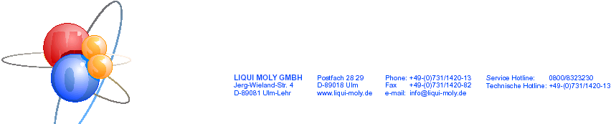
Данная информация предоставлена на основе подробных исследований, которым можно доверять, но предназначается она для использования только в качестве справочных материалов без предоставления гарантий.

